**UNIVERSIDAD NACIONAL FEDERICO VILLARREAL FACULTAD DE INGENIERÍA INDUSTRIAL Y DE SISTEMAS ESCUELA PROFESIONAL DE INGENIERÍA DE SISTEMAS**

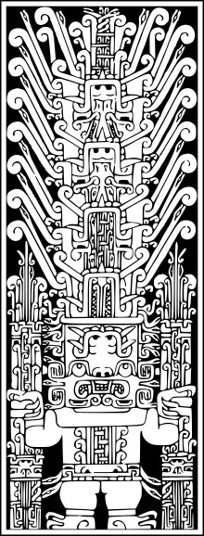

**CURSO:**

Taller de Base de Datos

**DOCENTE:**

Ing. Hernán Oswaldo Villafuerte Barreto

Estudiante:

Rivero Dextre Cristhian Roberto Código:

* 2018017224

TEMA:

**Resumen de lo Aprendido en el Curso**

**SECCIÓN**

“A”

**LIMA – PERÚ 2021**

# UNIDAD 1

Hice un repaso general de todo lo que se vio en ciclos anteriores acerca del código Query, se hizo comandos de manipulación de datos: DELETE, INSERT, SELECT, TRUNCATE, UPDATE junto con las consultas de agrupación.

# UNIDAD 2

Se realizó un repaso acerca de programación con procedimientos almacenados, estos agrupan instrucciones SQL y cualquier lógica asociada necesaria para llevar a cabo una tarea Y también se hizo una introducción a los triggers que son reglas predefinidas que se asocian a una tabla, estas reglas se aplican a una base de datos cuando se realizan determinadas operaciones como por ejemplo, añadir, actualizar o eliminar , los triggers nos ayudan a mejorar la gestión en la base de datos ya que las operaciones se hacen de forma automática, esto minimiza los errores y sincroniza la información existente.

# UNIDAD 3

En esta unidad hicimos un proyecto por grupos en mi caso fue el de una farmacia en donde utilizamos lo aprendido en la unidad 1 y 2, aparte se utilizaren funciones definidas por el usuario y transacciones begin trans, commit , rollback.

# UNIDAD 4

En la unidad 4 aprendimos lo que es un datawarehouse o almacén de datos, en donde vimos sus partes y aplicamos lo que es el modelamiento dimensional para la creación de un datawarehouse propio en mi caso fue un ecommerce, con sus respectivas fuentes, creación de la tabla staging o de transición , el proceso de ETL para extraer, transformar y cargar la datawarehouse de una forma mucho más dinámica para así aplicar calidad de datos y aplicar minería de datos trasladando toda la información en un cubo dimensional para así luego ser visualizado diferentes informes o modelos gráficos para extraer el conocimiento que es lo que se busca desde el inicio.